Перечень транспортных средств, признанных брошенными, разукомплектованными, бесхозяйными
дата осмотра | адрес | марка/модель/гос. номер/цвет | срок добровольного/принудительного перемещения | фотоматериалы
18.02.2022 | ул. Моисеева, 65 | ВАЗ 2104  синий  без г.р.з. | 04.03.2022/ 18.04.2022 | 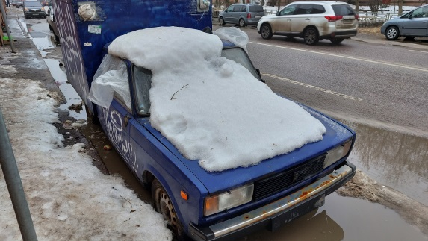 | 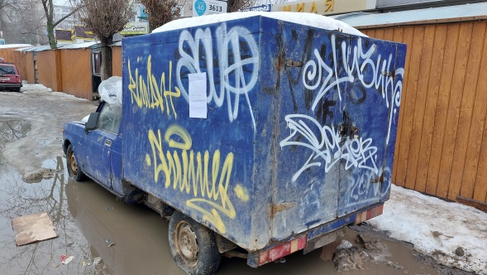
18.02.2022 | ул. Моисеева, 65 | ВАЗ 2104  красный  Т492ТН 36 | 04.03.2022/ в соответствии с п. 4.1 постановления № 36 от 29.01.2018 | 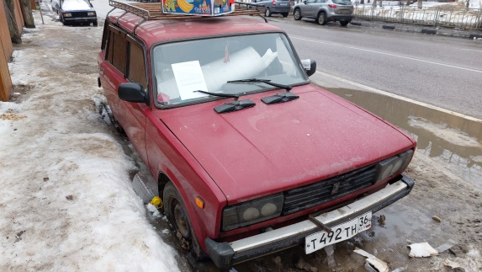 | 